Презентация
Методы поддержания здоровья детей дошкольного возраста
Подготовила старший воспитатель Нащёкина З.Э.
Когда ребенок заболевает, то это становится общей бедой. Неокрепший организм борется с болезнью, и мы всеми силами пытаемся помочь ребенку: обследуем его у лучших врачей, даем дорогостоящие лекарства. Но недаром существует много разнообразных немедикаментозных методов воздействия на организм с целью его оздоровления и поддержки, которые можно создать на базе детского сада.
В данном выступлении представлены практические и действенные методы поддержания здоровья детей дошкольного возраста, описаны разнообразные методики нетрадиционного оздоровления, которые могут быть использованы в дошкольном учреждении для профилактики простудных и хронических заболеваний, пропаганды здорового образа жизни.

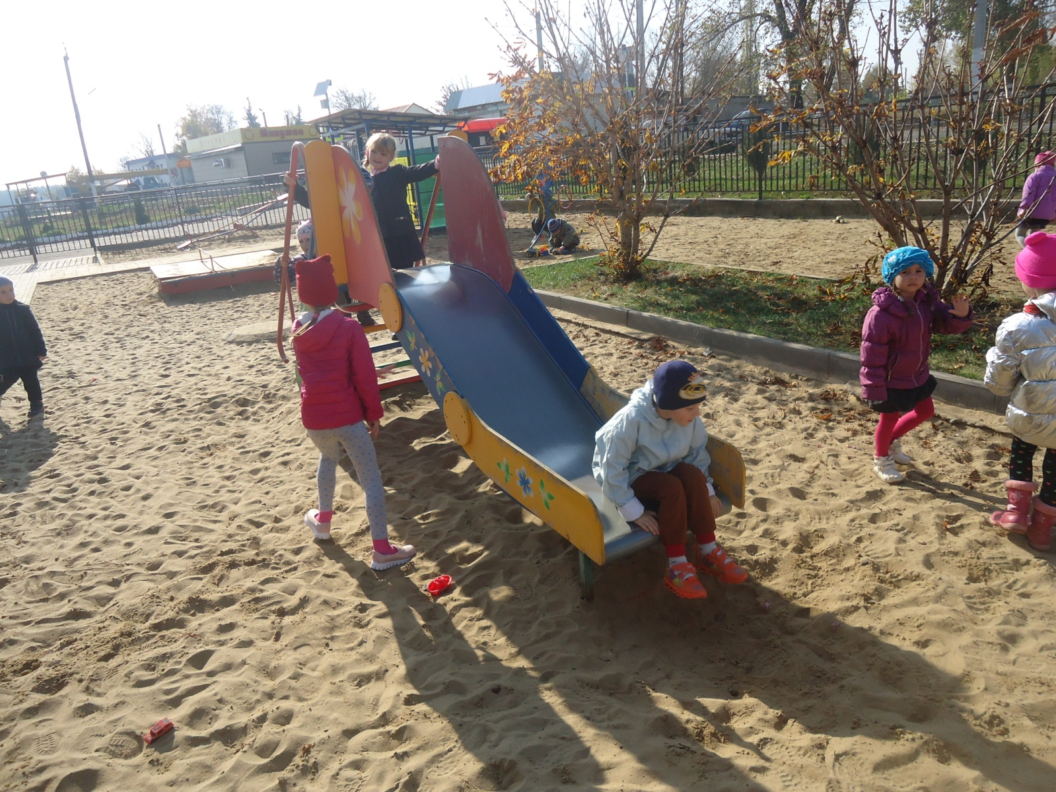

Для дошкольников, имеющих отклонения в состоянии здоровья, крайне важно неукоснительное выполнение всех режимных моментов в соответствии с существующими гигиеническими рекомендациями, так как они особо остро нуждаются в достаточной длительности сна, регламентации умственных и физических нагрузок и полноценном отдыхе. Поэтому при проведении оздоровительно – закаливающих и лечебных процедур, требующих определенных временных затрат необходимо принять меры для того, чтобы режим дня не нарушался – не сокращались длительность прогулок, дневного сна, время, отведенное для игр, самостоятельной деятельности или приема пищи. Этому будет способствовать рациональная организация всего оздоровительного процесса, включающая последовательность, сочетание процедур, длительность их проведения, а также хорошая подготовка к процедурам самих детей.

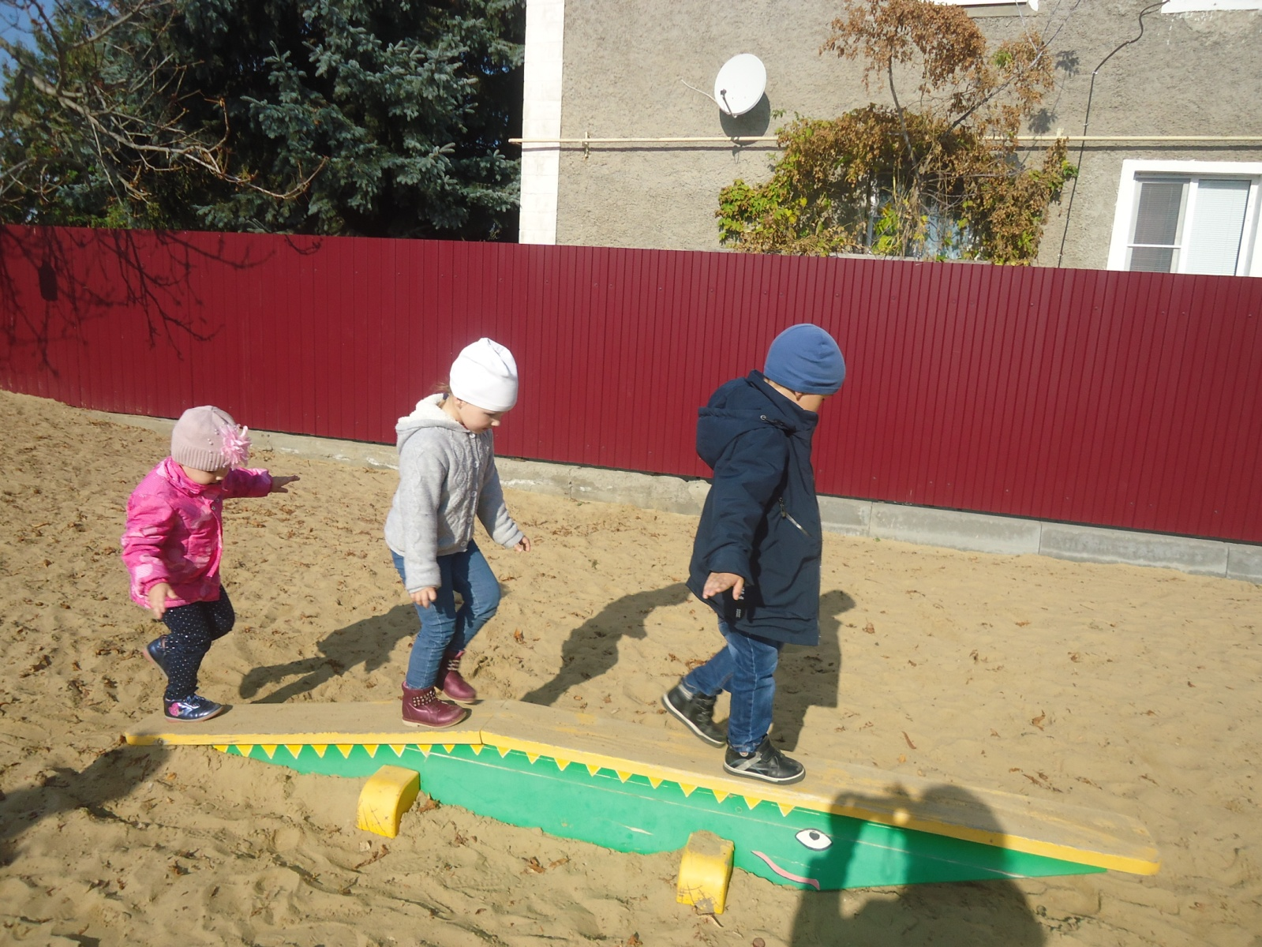

Во время прогулки можно провести 2-3 игры разной степени подвижности, несложные сюжетные игры, предоставить детям возможность играть самостоятельно. Все формы работы, реализуемые на прогулке, содержание деятельности детей на воздухе, интенсивность их двигательной активности необходимо соотносить с условиями погоды, сезоном года, температурой воздуха.
В процессе оздоровления детей необходимо формировать у них осознанное отношение к своему здоровью, учить их понимать значение и преимущество хорошего самочувствия, позволяющего им участвовать в общих играх, развлечениях, экскурсиях, походах. Важно также постоянно стимулировать развитие у детей навыков личной гигиены и осуществлять контроль за их неукоснительным выполнением.
Нужно добиваться, чтобы дети понимали, что знание и соблюдение правил личной гигиены поможет им сохранить здоровье, позволит участвовать в разнообразных занятиях, улучшить социальные контакты и настроение.
НАПРАВЛЕНИЯ РАБОТЫ ПО ОЗДОРОВЛЕНИЮ ДЕТЕЙ В ДОУ
ПЕРВОЕ направление – комплексная диагностика и исследование состояния здоровья детей специалистами:
- осмотр детей медицинским персоналом ДОУ;
- осмотр детей специалистами детской поликлиники;
- выявление нарушений двигательной активности, координации движений в беседах с родителями и непосредственно на занятиях в детском саду;
- диагностирование общей физической подготовки детей в начале и в конце года по нормативам.
ВТОРОЕ направление включает в себя рациональную организацию двигательной деятельности детей:

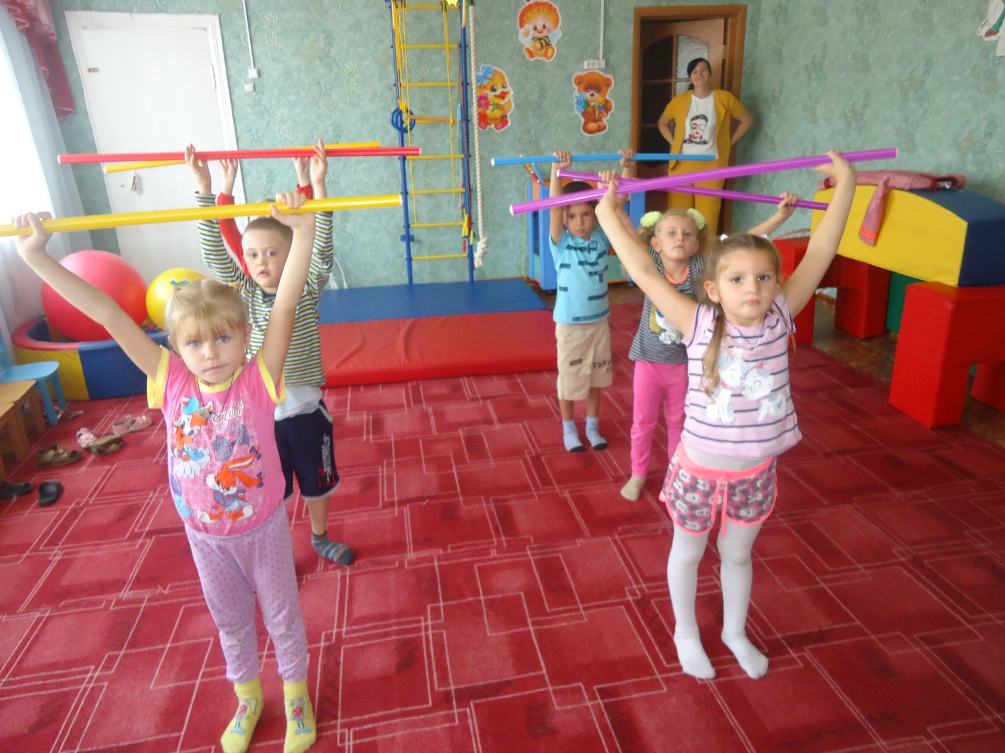

- утренняя гимнастика;
- физкультурные занятия (традиционные, тренировочные, занятия соревнования, интегрированные с другими видами деятельности, праздники и развлечения);
- гимнастика после сна;
- ежедневный режим прогулок;
- создание необходимой развивающей среды;
- строгое соблюдение двигательного режима и режима дня;
- проведение физкультминуток, игр с движениями в свободной деятельности;
- музыкальные занятия;
- занятия по формированию здорового образа жизни.

ТРЕТЬЕ направление определяет систему эффективного закаливания по ступеням: от щадящего до более интенсивных воздействий, с учетом индивидуальных особенностей детей. При этом используется комплекс процедур:

- босохождение;
- умывание;
- ходьба босиком по «дорожкам здоровья» (закаливание, элементы рефлексотерапии, профилактика плоскостопия);
- воздушные ванны в облегченной одежде;
- гимнастика на свежем воздухе в теплый период года.
ЧЕТВЕРТОЕ направление связано с осуществлением лечебно – профилактической работы. В его рамках проводится следующие мероприятия:
- постоянный контроль осанки;
- контроль дыхания на занятиях по физическому воспитанию;
- подбор мебели в соответствии с ростом детей;
- профилактический прием иммуномодуляторов: оксолиновая мазь для носа;
- сбалансированное питание;
- вакцинация против гриппа;
- потребление фитонцидов (чеснока и лука);
- употребление соков и фруктов;
- кварцевание групп;
- прием поливитаминов.
ПЯТЫМ направлением является использование практически апробированных и разрешенных методик нетрадиционного оздоровления детей:
- пальчиковая и артикуляционная гимнастика, рекомендованная для использования в ДОУ;
- дыхательная и звуковая гимнастика по А. Стрельниковой;
- психогимнастика по методике М. Чистяковой;
- аромотерапия;
- игровой массаж А. Уманской.
ШЕСТЫМ направлением является реабилитация и коррекционная работа:
- индивидуальная работа с детьми, отстающими в основных видах движений;
- индивидуальная работа в группе и на прогулке, проводимая воспитателями групп.
СЕДЬМЫМ направлением является консультативно – информационная работа:
- оказание консультативной помощи всем участникам образовательного процесса, родителям воспитанников по вопросам сохранения здоровья и профилактических мероприятий для дошкольников;
- открытые просмотры и показы с использованием оздоравливающих технологий;
- активное участие родителей в физкультурно – оздоровительной работе ДОУ;
- оформление папок, ширм, письменных консультаций, информационных стендов;
- организация вечеров вопросов и ответов с участием сотрудников ДОУ, приглашенных специалистов;
- проведение занятий с детьми с использованием оздоровительных технологий.
Оздоровительные, санитарно – гигиенические и профилактические мероприятия осуществляются воспитателями.
ИСПОЛЬЗОВАНИЕ ЗДОРОВЬЕСБЕРЕГАЮЩИХ ТЕХНОЛОГИЙ В РЕЖИМЕ ДНЯ
Утренняя гимнастика:
- дыхательная гимнастика А. Стрельниковой;
- пальчиковая гимнастика;
- общеразвивающие упражнения;
- танцевальные упражнения;
- использование элементов упражнений из различных оздоровительных систем: аэробика, шейпинг и др.
Перед занятиями:
- точечный массаж, антистрессовый массаж, интеллектуальный массаж.
Физкультминутки на занятиях:

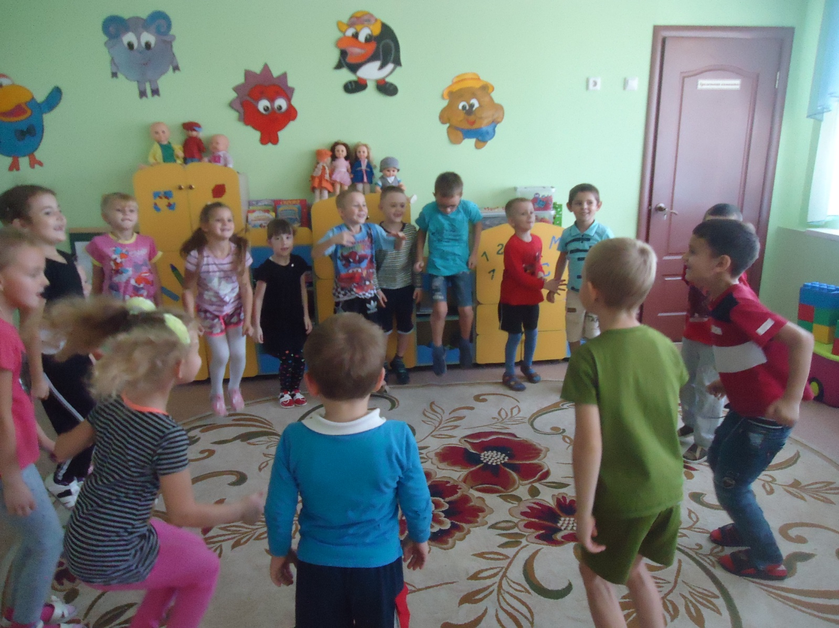

- дыхательные упражнения;
- пальчиковая гимнастика.
Утренняя прогулка:
- дыхательная гимнастика, включающая мышечные упражнения;
- оздоровительная ходьба, бег.
Перед сном:
- релаксация, саморегуляция.
После сна:
- гимнастика пробуждения;
- дыхательная гимнастика;
- пальчиковая гимнастика;
- ходьба с использованием нестандартного физкультурного оборудования (предупреждение плоскостопия, исправление (профилактика) осанки, сколиоза).
